USER STORY
Como responsable de la unidad de información climática quiero un módulo web para consultar las condiciones climáticas actuales de una determinada ciudad, con la opción de ver el histórico de consultas previas.

Mockup de referencia
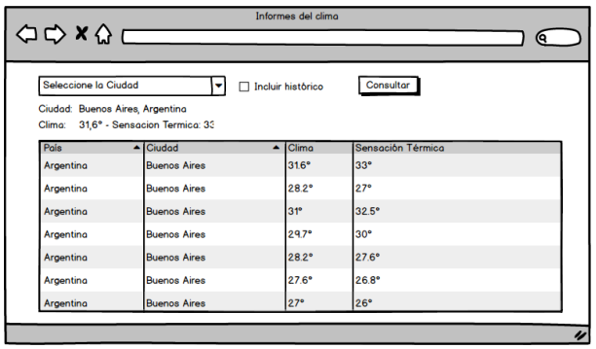
Sitio para consultar el clima: Current weather data - OpenWeatherMap

Base de datos
SQLServer
Tablas (2):
TABLE [dbo].[Cities](
[Id] [int] NOT NULL,
[InsertDate] [datetime2](0) NOT NULL,
[UpdateDate] [datetime2](0) NULL,
[Name] [nvarchar](60) NOT NULL,
[Description] [nvarchar](250) NULL,
[Latitude] [numeric](9, 6) NOT NULL,
[Longitude] [numeric](9, 6) NOT NULL,
*[Country] [nvarchar](60) NULL,

*[Country]: se debe almacenar los códigos de países validos (AR, GB, etc.) definidos en Current weather data - OpenWeatherMap

TABLE *[dbo].[Weathers](
[Id] [int] IDENTITY(1,1) NOT NULL,
[InsertDate] [datetime2](0) NOT NULL,
[UpdateDate] [datetime2](0) NULL,
[CityId] [int] NOT NULL,
[CoordLon] [float] NOT NULL,
[CoordLat] [float] NOT NULL,
[WeatherId] [int] NOT NULL,
[WeatherMain] [nvarchar](max) NOT NULL,
[WeatherDescription] [nvarchar](max) NOT NULL,
[WeatherIcon] [nvarchar](max) NOT NULL,
[Base] [nvarchar](max) NOT NULL,
[MainTemp] [float] NOT NULL,
[MainFeelsLike] [float] NOT NULL,
[MainTempMin] [float] NOT NULL,
[MainTempMax] [float] NOT NULL,
[MainPressure] [int] NOT NULL,
[MainHumidity] [int] NOT NULL,
[MainSeaLevel] [int] NOT NULL,
[MainGrndLevel] [int] NOT NULL,
[Visibility] [int] NOT NULL,
[WindSpeed] [float] NOT NULL,
[WindDeg] [int] NOT NULL,
[WindGust] [float] NOT NULL,
[CloudsAll] [int] NOT NULL,
[Dt] [int] NOT NULL,
[SysType] [int] NOT NULL,
[SysId] [int] NOT NULL,
[SysCountry] [nvarchar](max) NOT NULL,
[SysSunrise] [int] NOT NULL,
[SysSunset] [int] NOT NULL,
[Timezone] [int] NOT NULL,
[OpenWeatherId] [int] NOT NULL,
[Name] [nvarchar](max) NOT NULL,
[Cod] [int] NOT NULL,

*[dbo].[Weathers]: los campos son una copia de los datos recibidos por las API’s:
- https://api.openweathermap.org/data/2.5/weather?lat=44.34&lon=10.99&appid={API key}
- https://api.openweathermap.org/data/2.5/weather?q=Rosario,AR&appid={API key}
(ambas devuelven la misma info)

FrontEnd
Clima
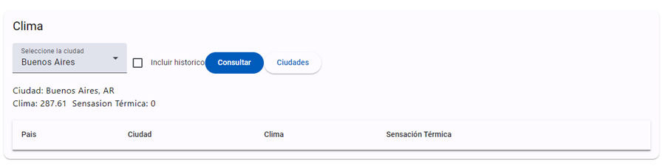
Seleccionar ciudad: muestra el total de ciudad a las que se puede consultar el clima.
Incluir histórico: permite ver el histórico de climas consultados en la grilla (imagen superior). Retorna x registros, esta cantidad esta configurada por defecto en 10 y también podemos ingresarla en la solicitud.
Consultar: retorna la ultima actualización del clima en nuestro sistema, si el tiempo del ultimo registro es mayor a 1 hora, va a la API a buscar la actualización y la persiste en nuestro sistema. Luego la muestra en pantalla (imagen superior). Esta cantidad de horas entre solicitud no es configurable está hardcode.
Ciudades: CRUD de ciudades.

Ciudades
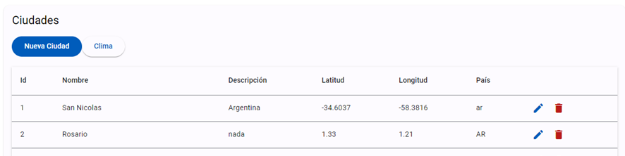
Clima: vuelva a la pantalla del clima.

Ciudad
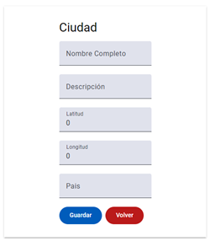

Backend
ZeroWeatherAPI.Web (Swagger)

